Evolution spatiale et temporelle de la concentration de la chlorophylle a en baie de Seine de 2010 à 2019

Laurent Dubroca

03/24/2021

## Objectifs

Ce rapport a pour objectif d’étudier les évolutions spatiales et temporelles de la concentration en chlorophylle a de surface dans la baie de Seine (France). En particulier un approche similaire à celle utilisait pour calculer le descripteur D5C2 de la Directive Cadre stratégie pour le milieu marin est testée. Ce rapport est reproductible en utilisant (1) le fichier Rmarkdown utilisé pour générer le rapport final et (2) les données téléchargées à partir du portail Copernicus.

## Matériel et méthodes

### Données

Les données issues de l’observation satellitales de la couleur de l’eau permettant de quantifier la concentration en chlorophylle a du milieu sont extraites du portail Copernicus <https://marine.copernicus.eu/>. L’identifiant du jeu de données est OCEANCOLOUR_GLO_CHL_L4_REP_OBSERVATIONS_009_082 et le jeu de données dataset-oc-glo-bio-multi-l4-chl_4km_monthly-rep. Nous utilisons la variable chl uniquement : concentration en chlorophylle a de surface en mg.m-3.

Les observations sont mensuelles et couvrent la période 2010 à 2019. ### Outils

Le logiciel R dans l’environnement de développement RStudio est utilisé pour procéder aux analyses et à la représentation graphique des données. Les librairies suivantes sont utilisées :

library(raster)

## Loading required package: sp

library(rasterVis)

## Loading required package: lattice

## Loading required package: latticeExtra

## Loading required package: RColorBrewer

library(mapdata)

## Loading required package: maps

library(maps)

### Méthodes

Définit moyenne, percentile 90 et méthodologie d’agrégation.

## Résultats

## Cartographie de la zone d’étude

La zone d’étude est la baie de seine représentée sur la carte suivante :

#un plot vide  
plot(1,xlim=c(-1.5,0.8),ylim=c(49.2,49.7),type="n",xlab="Longitude",ylab="Latitude",asp=1)  
#le trait de côte  
map("worldHires",xlim=c(-1.5,0.8),ylim=c(49.2,49.7),col="light grey",fill=T,add=T)

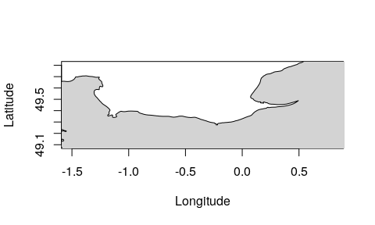

Les données sont lues :

chl<-stack("./data/chl")

## Données mensuelles

levelplot(chl,margin=F,zscale=T,contour=T,par.settings= viridisTheme,main="Chl 2010-2019")

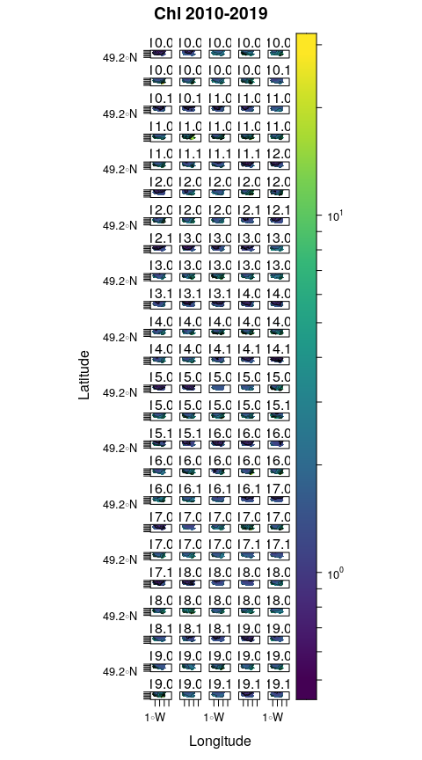 ## Concentration en chlorophylle a moyenne de 2010 à 2019

#calcul de la moyenne et affichage  
meanchl<-mean(chl,na.rm=TRUE)  
plot(meanchl)  
title("Chl moy 2010-2019")  
#pour ajouter le trait de côte  
map("worldHires",xlim=c(-1.5,0.8),ylim=c(49.2,49.7),col="light grey",fill=T,add=T)

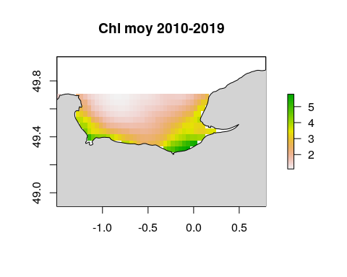

## Analyses exploratoires et manipulation des objets raster

## Série temporelle de l’évolution de la concentration en chlorophylle a moyenne en baie de Seine de 2010 à 2019

#serie temporelle  
chlts<-cellStats(chl,stat="mean",na.rm=T)  
#vecteur temporel  
temps<-strptime(gsub("X","",names(chlts)),"%Y.%m.%d")  
plot(temps,chlts,type="l")

